**Муниципальное бюджетное дошкольное образовательное учреждение № 74 «Радость» города Калуги**

**Консультация для родителей**

**будущих первоклассников**

**Подготовила воспитатель Балакина Г.В.**

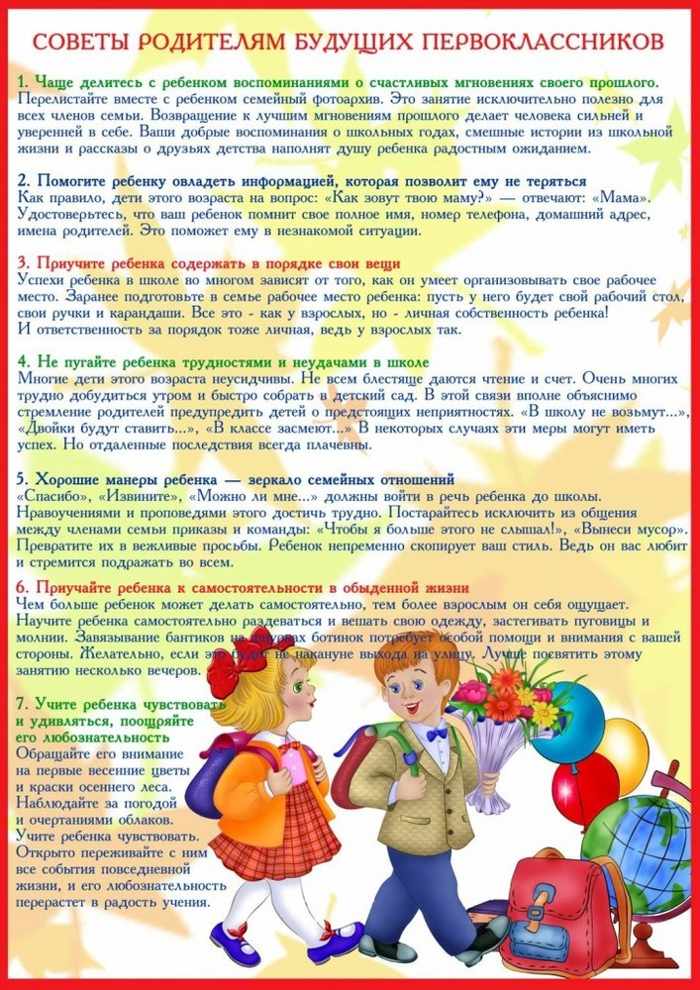**Памятка для родителей будущих школьников**

**Что необходимо знать и уметь ребёнку, поступающему в школу.**

В области развития речи и готовности к овладению грамотой будущему первокласснику необходимо:

- уметь четко произносить все звуки речи;

- уметь интонационно выделять звуки в словах;

- уметь выделять заданный звук в потоке речи;

- уметь определять место звука в слове (в начале, в середине, в конце) ;

- уметь произносить слова по слогам;

- уметь составлять предложения из 3-5 слов;

- уметь называть в предложении только 2-е слово, только 3-е слово, только 4-е слово и т. д. ;

- уметь использовать обобщающие понятия (медведь, лиса, волк - это животные) ;

- уметь составлять рассказ по картинке (например, «В зоопарке», «На детской площадке», «Отдых на море», «За грибами» и т. д.) ;

- уметь составлять несколько предложения: о предмете;

- различать жанры художественной литературы (сказка, рассказ, стихотворение, басня) ;

- уметь наизусть читать любимые стихотворения;

- знать автора прочитанного стихотворения;

- уметь последовательно передавать содержание сказки.

**К началу обучения в школе у ребенка должны быть развиты элементарные математические представления:**

- знать цифры от 0 до 10;

- уметь сосчитать до 10 и обратно, от 6 до 10, от 7 до 2 и т. д. ;

- уметь называть предыдущее и последующее число относительно любого числа в пределах первого десятка;

- знать знаки +, -, =, <, >;

- уметь сравнивать числа первого десятка (например, 7 меньше 8, 5 >4, 6 =6) ;

- уметь соотносить цифру и число предметов;

- уметь измерять с помощью линейки;

- уметь составлять и решать задачи в одно действие на сложение и вычитание;

- знать названия фигур: треугольник, квадрат, круг, трапеция, овал, прямоугольник;

- уметь сравнивать предметы по цвету, размеру, форме;

- уметь оперировать понятиями: «налево», «направо», «верх», «вниз», «раньше», «позже», «за», «между», ориентироваться на листе.

**В области представления об окружающем мире**

**будущему первокласснику необходимо:**

- уметь различать по внешнему виду растения, распространенные в нашей местности (например, ель, береза, дуб, подсолнух, ромашка) и называть их отличительные признаки;

- уметь различать диких и домашних животных и их детёнышей (белка, заяц, коза, корова)

- уметь различать по внешнему виду птиц (например, дятел, ворона, воробей);

- иметь представления о сезонных признаках природы (например, осень -желтые и красные листья, на деревьях, увядающая трава, сбор урожая) ;

- знать названия 1-3 комнатных растений;

- 5-6 насекомых, съедобные и несъедобные грибы.

- знать названия всех дней недели, времена года, месяца.

Кроме того, ребенок, поступающий в 1-й класс, должен знать:

- в какой стране он живет, в каком городе, свой домашний адрес;

- своё имя, отчество, фамилию;

- свой возраст (желательно дату рождения) ;

- фамилию, имя, отчество родителей, их профессию;

- звать правила поведения в общественных местах и на улице.